Нарисуйте вместе круг различными способами:  (кистью, карандашом краской или пальцем на манной крупе)  Это будет способствовать развитию мелкой мотрики и тактильных ощущений.  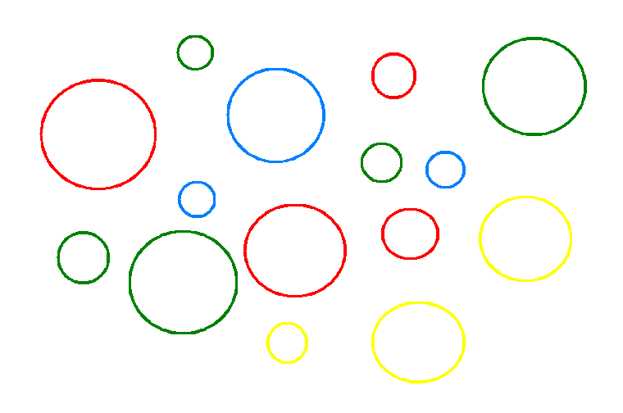 | 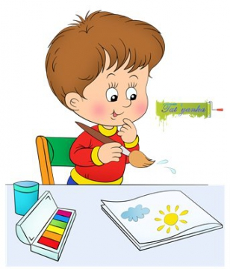  Контакты  Наш адрес:  Ленинградский проспект, здание 58а  Телефон: 28-86-10; 28-86-11  Адрес сайта: https://detsad111.edu.yar.ru/  E-mail: yardou111@yandex.ru | Муниципальное дошкольное образовательное учреждение  «Детский сад № 111»  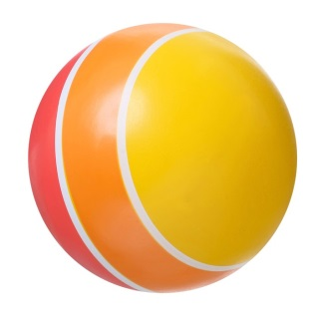  Консультационный  пункт  «Мяч»  Март, 2021 год
Продолжайте закреплять названия сенсорных эталонов  (величина)  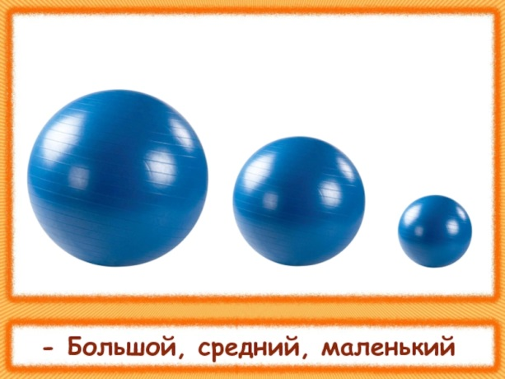  Поиграйте вместе с ребенком в детский боулинг  Назовите цвет кегли и закрепите знания основных цветов (развитие сенсорных эталонов - цвет).  Попросите ребенка сбить желтым мячом желтую кеглю (синюю, зеленую).  Попросите ребенка дать ответна вопрос:  Что ты сделал?  Все это будет способствовать развитию понимая обращенной и связной речи самого ребенка.  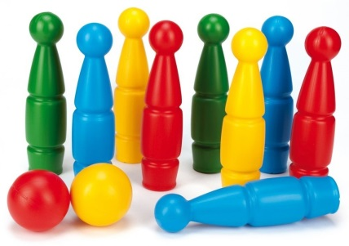 | Выполните аппликацию из готовых форм  «Неваляшка», «снеговик», гусеница  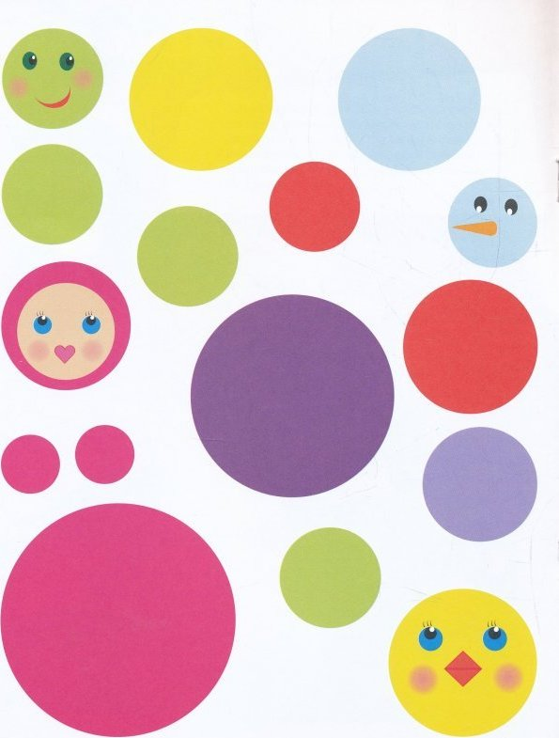 | Спойте ребенку игровую песенку  Железновы – в машине  Сидим с шофёром рядом -  Би, би, би.  Помочь шофёру надо!  Би, би, би.  Машинам всем и людям -  Би, би, би,  Бибикать громко будем -  Би, би, би.  Покажите детям машинку, скажите, как она бибикает, побуждайте детей бибикать «как машинки».  Предложите детям «поиграть в машинки»: возьмите руль – бубен или кольцо от пирамиды. Напевая песенку - крутим «руль». На возглас «Би-би» - нажимаем на сигнал (ритмично стучим по центру бубна/кольца пирамиды).  